РАБОЧАЯ ТЕТРАДЬ
к вэбинару «Деньги и Подсознание»

Занятие 5. Выявляем и убираем свои идеализации
На Занятии 3 и 4 вы разобрались, то такое наши эмоции и какие проблемы они создают. И поработали с тем, чтобы убрать последствия негативных переживаний.
Но это мы убирали следствия негативных переживаний. А как сделать так, чтобы они больше не возникали?
Для этого нужно рассмотреть уже известный вам алгоритм возникновения эмоций (из видео на Занятии 3), он имеет следующий вид:
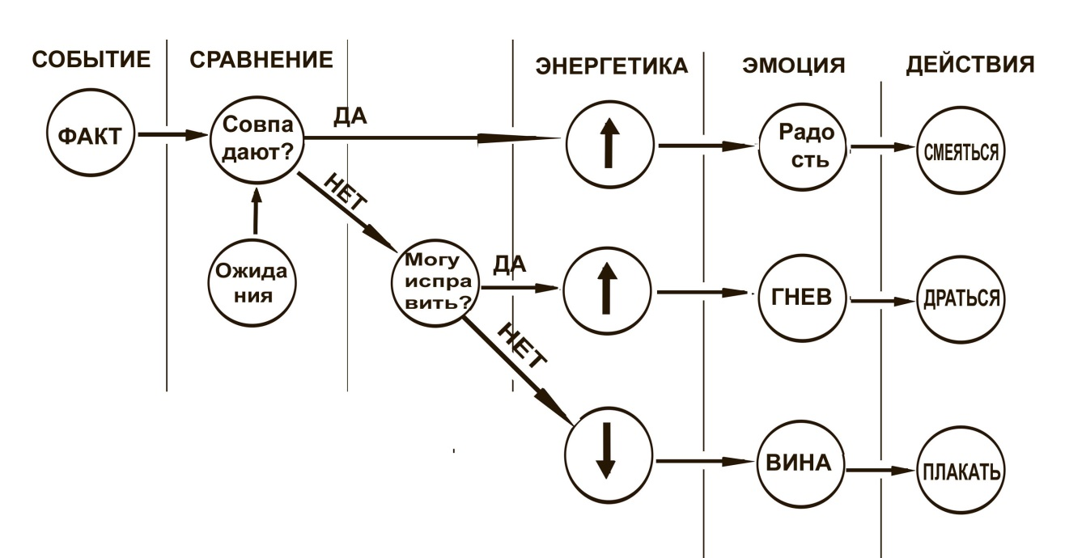

Как видите, в основе переживаний лежит процесс сравнения реальности (фактов, событий) с нашими ожиданиями.
Можем ли мы убрать процесс сравнения? Это делает наш древний Рептильный мозг, уберегая нас от опасности, вряд можно уговорить его перестать выполнять свои задачи.
Можем ли мы убрать реальность (факты, события)? То есть убрать недостаток денег, дурного начальника, нелюбимую работу, ребенка с плохими оценками, выпивающего мужа, лезущих в вашу жизнь родителей и т.д.? Теоретически да, но это значит – создать себе совсем другую жизнь. Это достаточно сложно.
Есть ли более легкий путь?
Да, это путь снижения важности наших ожиданий. Мы уже отмечали, что чем больше расхождение наших ожиданий и реальности, тем более сильную эмоцию мы испытываем.
Можно ли убрать наши ожидания совсем? Можно, но тогда получится жизнь без желаний и устремлений, это жизнь монаха.
То есть наши ожидания – это те цели, которые мы хотим достичь, и сам процесс их достижения наполняет нашу жизнь смыслом и энергией.
Значит, желания (они же ожидания) оставляем. Но делаем их такими, чтобы при их нарушении мы реакцию протеста давали, но не такую сильную как сейчас.
Вся проблема с негативными эмоциями возникает из-за того, что некоторым нашим ожиданиям мы по каким-то причинам придаем избыточное значение.
Эти избыточно значимые ожидания в методике Разумный путь называются «идеализациями».
Посмотрите видео о том, что такое идеализации здесь: https://www.youtube.com/watch?v=D_mZ-3NTAU4

Видео длинное 31 минута, найдите возможность внимательно посмотреть его.
В нем подробно рассмотрена Идеализация (то есть преувеличение) своего несовершенства – многие увидят признаки наличия этой идеализации у себя, которые вы прописали в Разделах 1 и 2 РФП прощения себя.
Хорошее литературное описание 16 самых «популярных идеализаций» вы найдете в книге «Улыбнись, пока не поздно», в части 1. Ее можно почитать здесь
http://selftrans.ru/read/reading.php?ID=3
Или вы можете скачать ее на сайте www.sviyash.ru в любом формате.

Задание 5.1. Выявляем свои идеализации
Сейчас вам нужно понять, какие ваши замечательные идеи-идеализации (они же сверхважные ожидания) порождают большинство ваших переживаний.
Есть длительный способ выявления своих идеализаций – повести Дневник самонаблюдений по особой форме. О нем рассказывалось в видео, примеры ведения такого Дневника есть в книге «Улыбнись, пока не поздно».
Рекомендуем вам начать вести такой Дневник на Помощнике по самотрансформации на Шаге 4 – там есть специальная форма для этого. Но Дневник самонаблюдений нужно вести 2-3 месяца. А выполнить домашнее задание нужно быстро, до следующего вторника.
Поэтому вы используете более просто способ – припомните ваши повторяющиеся переживания и определите, какие идеализации стоят за ними. Для каждой идеализации прибавьте характерную фразу (ХВ), четко указывающую на наличие выявленной вами идеализации. Характерная фраза должна выражать ваше переживание.
Результат ваших размышлений и воспоминаний запишите в таблицу ниже.
Таблица 5.1
№ | Какие переживания у меня повторяются | Что должно произойти, чтобы у меня не было переживаний. Какая моя идеализация проявляется здесь. Характерная фраза, указывающая на наличие идеализаций.
1
2
3
4
5
6
7
Заполните Таб.5.1 Не больше 10 идеализаций, пожалуйста.
Для подтверждения ваших идеализаций необходимо использовать примеры переживаний, связанные с деньгами, работой или бизнесом. Примеры переживаний, связанных с семейными конфликтами, проблемами с родителями или детьми, недовольство своей внешностью и т.д. рассматриваться не будут, так как они не относятся к тематике вэбинара.

Внимание! Не придумывайте свои названия идеализаций, используйте только общий для всех перечень из 24 идеализаций. Иначе помочь вам будет очень сложно
Короткое описание всех 24 идеализаций скачайте здесь https://cloud.mail.ru/public/2cuX/a7JzYQ7iT .
Иногда в одной ситуации можно найти 2-3 идеализации, можете прописать их все.
Пример заполнения вашей таблицы приведен ниже.

№ | Какие переживания у меня повторяются | Что должно произойти, чтобы у меня не было переживаний. Какая моя идеализация проявляется здесь. Характерная фраза (ХВ), указывающая на наличие идеализаций
1. | Каждый раз, когда я иду на работу, у меня портится настроение. Когда я вспомню, какая склочная атмосфера у нас в коллективе, сразу становится тошно | Вот если бы у нас был дружный и доброжелательный коллектив, тогда я шла бы на работу с радостью.  Похоже, я придаю избыточное значение отношениям на работе. Это явно идеализация отношений между людьми. Я не принимаю те отношения, которые существуют в коллективе независимо от меня. Изменить я их не могу, могу только переживать.  ХВ: Я не понимаю, как люди могут так плохо общаться, они ведь целый день работают вместе?!
2. | Мои сотрудники (вариант - мой начальник) ведут себя очень странно. Я даю им понятные вроде задания, а они все делают по своему, и в итоге одни неприятности. Я пытаюсь им объяснить, но получается только хуже. Прямо не знаю, что делать, живу как в сумасшедшем доме. | Мои сотрудники (мой руководитель) ведут себя как безумные, не понимают никаких слов, им ничего нельзя объяснить. Я нервничаю, а они спокойны, у них все хорошо. Похоже, я преувеличиваю разумность людей. Это идеализация разумности поведения людей, похоже.  ХВ: Я не понимаю, почему окружающие ведут себя так дико, им ничего нельзя объяснить, он все сделают по своему.
4. | Когда нам платят очередную зарплату, мне стыдно получать такие деньги. Разве можно платить так мало людям, которые трудятся весь месяц! Когда же прекратится это безобразие!!! А когда я возмущаюсь, мне еще хамят и угрожают. Что творится, не понимаю. | Похоже, я считаю, что людям должны платить достойные деньги в любом месте, где они трудятся. И я переживаю, когда эти мои ожидания не оправдываются. Похоже, это идеализация денег.  И еще у меня есть идеализация отношений между людьми, похоже. Если нет денег на достойную оплату, так хоть не хамите, поговорите с людьми по- человечески, объясните все. Так нет, хамят.  ХФ1: На такие деньги жить невозможно, как руководство это не понимает!  ХФ2: Разве можно хамить людям, которые и так страдают от малой оплаты!

Когда вы выявили свои идеализации, дальше нужно будет с ними поработать, чтобы они у вас исчезли. То есть чтобы ваша идея перестала быть для вас сверхважной, а начала быть обычной. Тогда при ее нарушении вы не будете давать прежней сильной эмоции, и не будете испытывать страстного желания немедленно исправить ситуацию.

Задание 5.2 Начинаем убирать свои идеализации

Для этого существует несколько приемов.
Один из них вы узнали на первом Занятии, этот прием называется «Выведи из своей стаи», смотрите его здесь: https://www.youtube.com/edit?o=U&video_id=8I3rxB2cdwI
Сделайте этот прием на выбранные вами объекты идеализации.

Следующий прием называется «Обсмеем свои переживания». Его описание скачайте здесь https://cloud.mail.ru/public/EJ7C/UZnPXLofY

Придумайте для каждой своей идеализации 1-3 названия той дурацкой роли, которые вы играете в цирке жизни. Запишите ваши роли в таблице ниже:
Таблица 5.2
Моя идеализация | Название моей роли в цирке Жизни для этой идеализации
Заполните Таб.5.2

Для работы с идеализациями мы будем использовать еще один прием, но для него нужны ваши характерные фразы (ХВ) для каждой идеализации. Не забудьте написать их в таблице 5.1

Задание 05. Строим свой Алгоритм увеличения доходов

- Моя цель, какой результат я хочу достичь (переписать с уточнениями)
Цель в тыс. руб | Комментарии

- Записываю, какими путями я буду увеличивать свои доходы.
Возвращаетесь к записям из Задания 04. Переписываете в таблицу ниже те пути увеличения ваших доходов, которые вы будете тестировать дальше.

№ | Мои пути увеличения доходов для тестирования | Комментарии
1.
2.
3.
4.
5.

Запишите в таблицу выше выбранные вами направления действий в ближайшем будущем. Можете сразу приписывать 3-4 шага, которые вы сделаете в первую очередь. Если вы что-то начали делать, то запишите в колонке Комментарии, что именно вы сделали.
Если не знаете, что будете пробовать делать, то выбирайте поиск работы по найму, к фрилансу или бизнесу вы совершенно не готовы.

- Что мне нужно изменить в себе для достижения цели
№ | От каких идеализаций мне нужно освободиться, чтобы реализовать мои цели | Комментарии
1.
2.
3.
4.
5.
6.
7.

